安徽大学2011—2012学年第1学期
院/系 年级 专业 姓名 学号
答 题 勿 超 装 订 线
------------------------------装---------------------------------------------订----------------------------------------线----------------------------------------

《数学分析(上)》考试试卷（B卷）
（闭卷 时间120分钟）

题 号 | 一 | 二 | 三 | 四 | 总分
得 分
阅卷人

一、填空题（每小题4分，共20分）
得分

1. 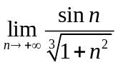= ；

2. 函数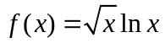的既递减又下凸的区间是 ；

3. 设 =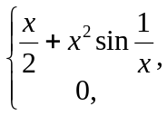 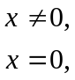 则 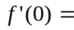 ；
4. 极限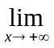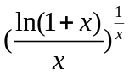= ；

5. 曲线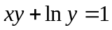在点（1， 1）处的切线方程 。

二、计算题（每小题6分，共18分）
得分

1. 求极限
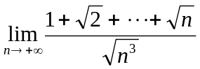。

2. 求函数
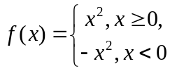
的各阶导数。

3.求极限
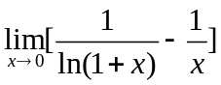。

三、分析题（每小题10分，共30分）
得分

1. 讨论函数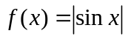的连续性与可导性。

2．讨论函数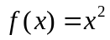在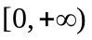上不一致连续，在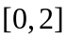上一致连续。

3.设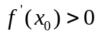，问是否存在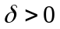，使得在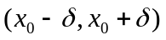内单调增加？请说明。

四、证明题（第1、2、3题每题9分，第4题5分，共32分）
得分

- 设函数在上连续，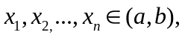 证明：存在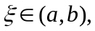使得
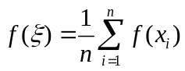。

2.求证不等式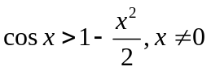。

答 题 勿 超 装 订 线
------------------------------装---------------------------------------------订----------------------------------------线----------------------------------------

3.设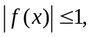 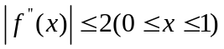，求证：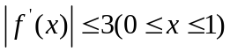。

4. 利用Cauchy收敛原理证明数列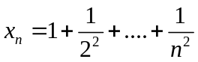收敛。

答 题 勿 超 装 订 线
------------------------------装---------------------------------------------订----------------------------------------线----------------------------------------

